新 书 推 荐
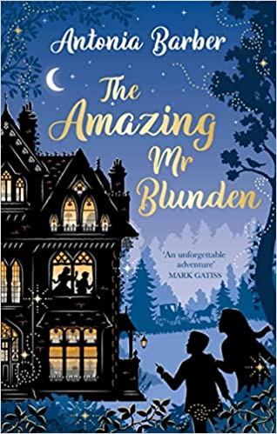
中文书名：《神奇的布兰登先生》
英文书名：THE AMAZING MR BLUNDEN
作 者：Antonia Barber
出 版 社：Virago
代理公司：DHA/ANA
页 数：256页
出版时间：2022年9月
代理地区：中国大陆、台湾
审读资料：电子稿
类 型：7-12岁青少年文学

内容简介：

很高兴向大家介绍这部经典之作中的遗珠，卡内基文学奖决选名单作品——安东尼娅‧芭蓓（Antonia Barber）的《神奇的布兰登先生》。它之前曾命名为《时空幽灵客》，于1979年首次出版。此前这本书曾被改编为电影于1972年播映。第二次改编的同名电影《神奇的布兰登先生》将于今年圣诞节在英国上映！

尽管这本书已经绝版多年，但它仍然在世界各地拥有大批粉丝——亚马逊和好读网等社交网站上有着大量的评论，许多书迷深情地回忆起他们在成长过程中对这本书的热爱，并一遍又一遍地阅读它，证明它能够捕捉孩子们的想象力，并活在他们的记忆中。1972年上映的电影在当时获得了巨大成功。

对这部独特的小说最好描述是一个穿越时空的历史故事。在历史小说的脉络中，保有着一些永恒的东西——战争期间，我们在卡姆登镇遇到了两个孩子，露西和杰米。一个神秘的陌生人出现在他们的门口，向他们可怜的寡母提出了一个令人难以置信的诱人的提议——在乡下为一栋破旧但曾经华丽的房子担任看门人。到目前为止，他们一直难以找到人的唯一原因是：当地村民害怕这所房子，声称他们看到了两个儿童鬼魂的身影在院子里游荡。露西和杰米几乎立刻就被这个谜团所吸引。而这一趟旅程把他们带到了100年前的同一个地方，试图在另外两个孩子的生命结束前拯救他们。

这本书充满悬念，写得非常精彩——安东尼娅真的是来自于经典故事讲述者的行列，他们可以相对轻松地编织一个精心设计的情节。随着这部新电影在英国重新上映，现在是向新一代年轻读者重新介绍这部经典作品的最佳时机。当然，也可以再次让几代老一辈粉丝都能读到它。

作者简介：
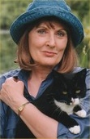
安东尼娅‧芭蓓（Antonia Barber）安东尼娅是一位极有天赋的故事讲述者，为孩子们写了许多书。她的第二本书《时空幽灵客》入围了卡内基奖决选名单，后来被拍成热门电影《神奇的布兰登先生》。《粗糙东西中的戒指》入围了卡内基奖决选名单。她创作的畅销图画书《老鼠洞猫》（Mousehole Cat）获得了雀巢聪明图书奖，英国图书奖年度最佳儿童插画图书，并被制作成动画电影，改编成舞台音乐剧。

谢谢谢您的阅读！
请将回馈信息发至：张瑶（Yao Zhang）
安德鲁﹒纳伯格联合国际有限公司北京代表处
北京市海淀区中关村大街甲59号中国人民大学文化大厦1705室, 邮编：100872
电话：010-82449325
传真：010-82504200
Email: Yao@nurnberg.com.cn
网址：www.nurnberg.com.cn
微博：http://weibo.com/nurnberg
豆瓣小站：http://site.douban.com/110577/
微信订阅号：ANABJ2002

